TÍTULO EM MAIÚSCULAS, CENTRADO, NEGRITO: RECOMENDA-SE QUE NÃO EXCEDA 80 CARACTERES

Primeiro e último nome dos vários autores, separados por “;”
Filiação e endereço de emails dos diversos autores (não deve exceder duas linhas)
aaa@xpto.pt, bbb@xpto.pt.

Resumo
O resumo do original do trabalho deve ter no máximo 1000 caracteres.
Os originais devem ter no máximo 4 páginas A4, incluindo figuras e tabelas e devem ser enviados por e-mail ao Secretariado (secretariado@pianc.pt), até 31 de julho de 2023, através de ficheiro pdf, devidamente identificado, em anexo.
O título deve ser em maiúsculas, centrado, escrito a negrito. A primeira linha do título deverá ficar a 5 cm do topo da página. Recomenda-se que não exceda 80 caracteres.
O nome dos autores deve ser referido depois do título, separado do título por uma linha. Os nomes devem ser apresentados com primeiro e último nome, por extenso, separados por ponto e vírgula. Na linha seguinte devem ser referidas as afiliações dos autores (máximo de duas por autor), centradas e respeitando a ordem dos autores. Por fim, devem ser indicados os endereços de email dos autores, pela mesma ordem.

Figuras
As figuras (sejam gráficos, fotografias ou esquemas, preferencialmente a cores) devem ser apresentadas exatamente no local onde devem aparecer, centradas em relação à largura da página, devendo ser referidas no texto, antes de serem apresentadas. A legenda da figura deve ser centrada e localizada imediatamente abaixo da figura (ver o exemplo da Figura 1). Entre o texto e a figura deve ser deixada uma linha de espaçamento.

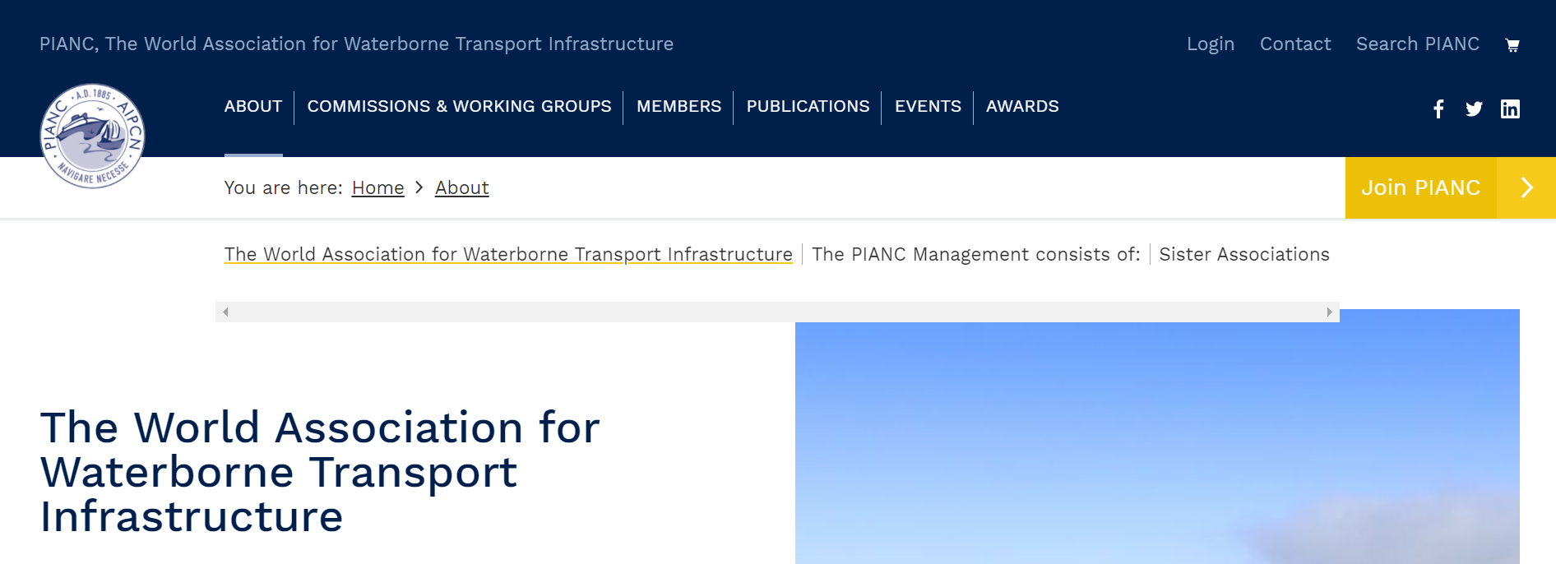
Figura 1. Exemplo de figura, cuja legenda deve ser centrada.

Depois da legenda da figura deve ser deixada uma linha de espaçamento. Antes de se iniciar uma nova secção, deve ser deixada uma linha de espaçamento.

Tabelas
As tabelas devem ser apresentadas exatamente no local onde devem aparecer, centradas em relação à largura da página, devendo ser referidas no texto, antes de serem apresentadas. O título da tabela deve ser centrado e localizado imediatamente antes da referida tabela, conforme exemplo da Tabela 1. Entre o texto e a tabela deve ser deixada uma linha de espaçamento.

Tabela 1. Exemplo de tabela, cujo título deve ser centrado.

Depois da tabela, deve ser deixada uma linha de espaçamento.

Normas Gerais
As normas gerais para submissão dos originais são:
Formato: A4, justificado, ao alto
Margens:
Top: 3 cm
Bottom: 3 cm
Left: 3 cm
Right: 3 cm
Espaçamento e Tabs:
Before: 0 pt
After: 6 pt
Line spacing: single
Font: Arial regular, tamanho 10

Secções
Os títulos de secções devem ser alinhados à esquerda, em negrito e apenas com a inicial de cada palavra em maiúscula. A secção deve iniciar-se depois de uma linha de espaçamento com o final da secção anterior.
Subsecção
Os títulos de subsecções devem ser alinhados à esquerda, em itálico e apenas com a inicial de cada palavra em maiúscula. Não devem ser deixadas linhas de espaçamento para os títulos de cada subsecção.

Referências Bibliográficas
As referências citadas no texto devem ser listadas, referindo: Autores ordenados pelo último nome do primeiro autor. (Ano) – “Título do trabalho”, Tipo de publicação e editora, número de páginas. De seguida apresentam-se exemplos ilustrativos:
Artigos em revistas:
Brink, H., e Allen, J. (1978). “On the Effect of Bottom Friction on Barotropic Motion Over the Continental Shelf”. Journal of Physical. Oceanography, 8, 919-922.
Livros:
Sweeting, M. (1972). “Marine Geology”. Elsevier. 362 pp.
Capítulos em livros:
Harvey, A.M. (1990). “Factors influencing Quaternary alluvial fan development in southeast Spain”. En: A.H. Rakkocki, y M.J. Church (eds.). Alluvial fans, a field approach. Wiley & Sons, New York, 247-269.

